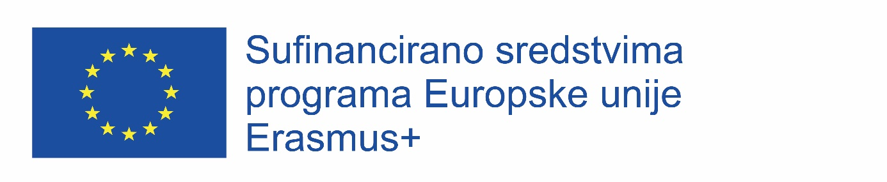PRIJAVNICA ZA UČENIKE ZA SUDJELOVANJE U PROJEKTU 2023-1-HR01-KA121-VET-000113361
„Dobri primjeri prakse: usvoji, uvježbaj, primijeni“

Popunjavanjem prijavnice iskazujem interes za sudjelovanjem u gore navedenom projektu,

Mobilnost u Frankfurt na Majni, Njemačka od 19. veljače do 1. ožujka 2024.

Moja adresa e-pošte
Ime i prezime učenika
Datum rođenja
Adresa stanovanja | Ulica i kućni broj | Poštanski broj |  | Mjesto
Kontakt | Mobitel: |  | Telefon:
Broj osobne iskaznice
OIB
Kontakt roditelj: | Ime i prezime:
 | Telefon:
Zaporka
Razred (u školskoj godini 2023./2024)
ZANIMANJE

Aritmetička sredina ocjena završenog obrazovanja - opći uspjeh | prvi razred | drugi razred | 8.razred (za učenike koji su sada 1. srednje)

Zaključne ocjene (samo za učenike 2. i 3. razreda) | prvi razred | drugi razred
Praktična nastava
Matematika u struci (CNC operater, strojobravar, instalater grijanja i klimatizacije, vodoinstalater, automehaničar)
Elementi strojeva (CNC operater, strojobravar, automehaničar)
Elementi strojeva i protoka (instalater grijanja i klimatizacije, vodoinstalater)
CNC strojevi (CNC operater)
Tehnologija obrade i održavanja (strojobravar)
Tehnologija strojarskih instalacija (instalater grijanja i klimatizacije, vodoinstalater)
Tehnike motornih vozila (automehaničar)
Elektrotehnika (elektromehaničar)
Električni strojevi (elektromehaničar)
Električne instalacije (elektromehaničar)
Tehnologija zanimanja (stolar)
Poznavanje materijala (stolar)
Crtanje s konstrukcijama (stolar)

Zaključna ocjena – engleski/njemački jezik | prvi razred | drugi razred | 8.razred (za učenike koji su sada 1. srednje)

Broj neopravdanih izostanaka
(u školskoj godini 2022./23.)
Pedagoške mjere (u školskoj godini 2022./23.) | upiši točan naziv ako ih imaš, ako ih nemaš ostavi prazno
Vladanje (u školskoj godini 2022./23.)
Pohvala (u školskoj godini 2022./23.) | DA / NE (obriši netočnu tvrdnju)

Rezultati na natjecanjima | šk. god. 2022./23.
 | (navedi točan naziv natjecanja i osvojeno mjesto)
Sudjelovanje u školskim i izvanškolskim projektima | (navedi točan naziv projekta i ime mentora)

Sudjelovanje u dosadašnjim Erasmus+ projektima u školi | DA / NE (obriši netočnu tvrdnju)

Učenik sa smanjenim mogućnostima  (ukoliko je odgovor na ovo pitanje DA potrebno je popuniti tablicu u nastavku u kojoj se stavljanjem znaka x izražava pozitivna tvrdnja) | DA / NE (obriši netočnu tvrdnju)
Imam društvene (socijalne) poteškoće – neki od primjera: nedostatak socijalnih vještina, dolazim iz nesređene obitelji, nemam roditelje, diskriminacija, samohrani roditelj
Imam loš ekonomski status - neki od primjera: moja obitelj prima socijalnu pomoć, beskućnik sam, oba roditelja su nezaposlena
Imam kulturološku i/ili jezičnu prepreku - neki od primjera: migrant sam, pripadam nacionalnoj manjini, stranac s jezičnim poteškoćama
Imam poteškoće u učenju - neki od primjera: imam specifične poteškoće u učenju (individualizirani ili prilagođeni program), emocionalne poteškoće (anksioznost, depresivnost)
Imam teži zdravstveni problem i invalidnost - neki od primjera: dijagnosticirana mi je kronična bolest
Geografske prepreke - neki od primjera: stanovnik sam udaljenih područja, manjih otoka, u mom mjestu stanovanja nedostupne su brojne usluge

Točnost podataka navedenih u tablici za smanjene mogućnosti povjerenstvo će provjeriti sa stručnom službom škole i razrednikom.

Prijavom na sudjelovanje u ovom projektu, roditelj učenika na temelju članka 7. Zakona o zaštiti osobnih podataka (NN 103/03, 118/06, 41/08,106/12), daje suglasnost Industrijsko-obrtničkoj školi Virovitica, Zbora narodne garde 29, Virovitica da u svrhu predstavljanja EU projekta škole sakuplja, obrađuje i javno predstavlja sljedeće osobne podatke

- fotografiranje; objavljivanje video zapisa, zvučnih i filmskih snimaka vezanih uz provedbu EU projekta „Dobri primjeri prakse: usvoji, uvježbaj, primijeni“, odobrenog od AMPEU u okviru Programa Erasmus+, broj 2023-1-HR01-KA121-VET-000113361 na internetskim stranicama škole i u ostalim medijima

U Virovitici, navedi datum

vlastoručni potpis

